 南昌大学实验报告
学生姓名： 杨孟衡 学 号： 8002118240 专业班级： 软件工程1809
实验类型：□ 验证■ 综合 □ 设计 □ 创新 实验日期： 2021.5.18 实验成绩：
一、实验项目名称
爬虫开发
二、实验目的
- 练习Request库的使用、信息标记、信息提取、Beautiful Soup库的使用、正则表达式；完成综合练习。
三、实验任务
- 练习Request库的使用、信息标记、信息提取；
- 练习Beautiful Soup库的使用、正则表达式；
- 根据根据自身需要，自由选择并完成课本中关于本章的部分综合练习。
四、主要仪器设备及耗材
软件：Jupyter Notebook或者pycharm等。
五、实验步骤
- 打开Visual Studio Code，新建一个临时python文件，取名为tmp.py：
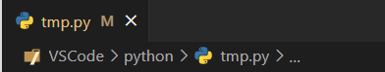
- 输入爬虫代码：
# this is gerald code file in python.
# -*- coding: utf-8 -*-

import requests

def getHTMLText(url):
try:
r = requests.get(url,timeout=30)
r.raise_for_status()
r.encoding=r.apparent_encoding
return r.text
except:
return "产生异常"

if __name__ == "__main__" :
link = ["http://www.baidu.com", "http://www.csdn.net"]
print(getHTMLText(link[0]))
- 然后在vscode中运行python文件，访问百度运行结果如下图顺序所示：
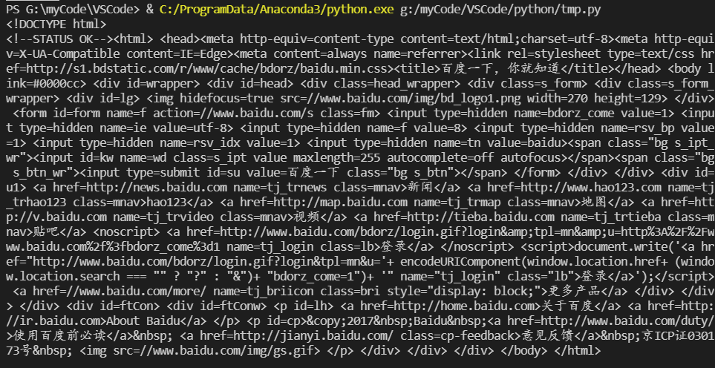
- 然后在vscode中运行python文件，访问csdn运行结果如下图顺序所示：
六、实验数据及处理结果
- 在vscode中运行实验代码，输入测试数据，测试结果如图：
七、思考讨论题或体会或对改进实验的建议
本次实验是本学期python程序设计第4次实验，难度较低，个人感受很好，从这次实验里能感受到快乐，跟着老师的上课讲的一步一步走，很快就做完了实验，这是一次很棒的实验！
八、参考资料：
- 曾长清等著.Python编程——乐学程序设计与数据处理.电子工业出版社.2020.11
- [美] 阿曼多·凡丹戈（Armando Fandango） 著，韩波 译. Python数据分析(第2版). 人民邮电出版社.2018.6
- 嵩天，礼欣，黄天羽 著.Python语言程序设计基础（第2版）. 高等教育出版社.2017.2

